ภาคผนวก ก
การเขียนโปรแกรม Visual Basic ติดต่อกับฐานข้อมูล Cache`

เทคนิคการเขียนโปรแกรมติดต่อกับ Cache` นั้น มีด้วยกัน 2 วิธี
วิธีที่ 1 การติดต่อ โดยใช้ Cache` Objects
การสร้าง Visual Basic Project
โดยทั่วๆไปแล้ว Cache` Object สามารถเข้าถึงจาก VB โดยไม่ต้องมีการตั้งค่า Conficuration แต่อย่างไรก็ตามก็จำเป็นต้อง Set ค่าอะไรบางอย่างด้วยเล็กๆ น้อย ซึ่งใน VB มีการกำหนดคุณสมบัติบางอย่างเข่น การกำหนด Object ‘s type ตัวอย่างการ ประกาศ และการสร้าง New Object list สำหรับ Type CacheObject.SysList

Dim List as CacheObject.SysList
Set List= new CacheObject.SysList

ซึ่งเป็นการยอมให้ Vb สามารถ Pop – Up window ได้ สำหรับตัวอย่างเป็นการบอกถึง Type สำหรับ Instance ใหม่ สารมารถเลือกจาก Object จาก List ที่มี Type เป็นไปได้

การ Select Project Component
Step แรกใน Configure Project ใน VB เราจำเป็นต้อง add Component ใน VB มีให้ก่อน วิธีการ เลือก Componet ดังต่อไปนี้
- เปิด Component ใน VB โดยไปที่ menu Project / Compnent
- Select box ที่ซ้ายมือ ของ CacheList ActiveX Control
- Select box ที่ซ้ายมือ ของ CacheQuery ActiveX Control

การเลือก Project Referrnces
Step ที่ 2 เป็นการ Configure Project ใน VB โดยการกำหนด Project References เมื่อ Cache` Object ถูกใช้ใน Step แรก เราจะต้องเรียก File CacheObject.dll
1. เปิด Window ไปที่ References อยู่ที่ Menu Option ที่ Project\Reference
2. Click ที่ Search….. button
3. เลือก ไฟล์ CacheObject.dll ใน Subdirectory ที่ ใช้ ติดตั้ง โดยปกติแล้วจะอยู่ที่ \Cachesys\Bin และ Click ที่ Button Open

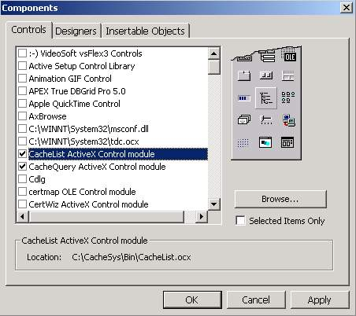

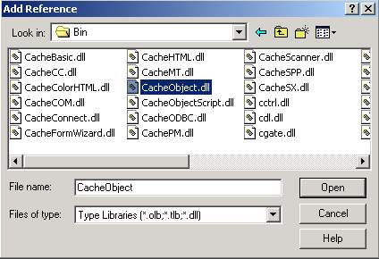

รูปแสดงการเลือก Component Cache`

- เลือก box ทางซ้ายมือ
- CacheObject
- CacheFormWizard

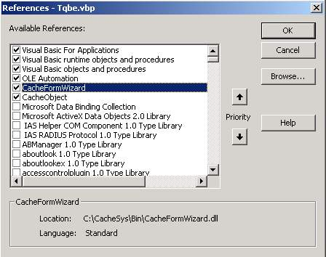

รูปแสดงการเลือก Component Cache`

การติดต่อกับ Server
โดยปกติแล้ว Application ที่ทำหน้าที่เป็น Client จะต้องมีการสร้าง Cache` Factory และสร้างการเชื่อมต่อ กับ Server เราสามารถเขียนตาม Code ดังต่อไปนี้
‘ Visaul Basic Code
Option Expalicit
Dim Factory As CacheObject.Factory
Dim Connectstring As String
Dim Success As Boolean

Private Sub Form_Load()
‘ Create an instance of the Factory object
‘ “Set” must be used to assing an object value
Set Factory = CreateObject(“CacheObject.Factory”)
‘ If no connecttion exists to a server
‘Create one
If Not Factory.IsConnected() then
‘The string with the connection parameters
‘ can be specified explicitly;
Connectstring =”cn_iptcp”127.0.0.1(1972) :User “
Connectstring =Factory.ConnectDlg()
Success = Factory.Connect(Connectstring)
End If
End Sub

การสร้าง Object ใหม่
Method New() เป็น Method ที่อยู่ใน Cache` Factory โดยการสร้าง Object ใหม่ของ Cache` Object นั้นดังนี้

Dim Aircraft As Object
Set Aircraft = Factory.New(“Aviation.Aircraft”)

ชื่อของ Class Cache` เราจะต้องการให้รับ argument เดียว สำหรับ Method New() ซึ่งจะทำตาม ลำดับต่อไปนี้
- จะทำการสร้าง Instance เฉพาะ Object บน Server จะเหมือนกับ ##Class(Aircraft) call.%New() ใน Cache` โดยจะทำการ Return ค่า Cache` Object ทาง Server สำหรับ ActiveX โดยค่านั้นๆจะเป็น OREF สำหรับ Object บน Server นี้
- มันจะทำการสร้าง Instance ใหม่ สำหรับ ActiveX object บน Client โดยจะติดต่อผ่านทาง Server Object โดยจะ Return ค่า handle (LPDISPATCH) ไปที่ ActiveX object
- จะรายงาน ความผิดพลาด เมื่อเราใช้ New()แล้วไม่สามารถสร้าง Object ได้

การบันทึก Object
การที่จะบันทึก Instance ของ Pesistent object จะใช้ Method %Save() (sys_Save ใน Visual Basic)
Method sys_Save เป็น Method ของ Cache` Object ไม่ใช่ของ Cache` Factory : ซึ่งจะประกาศดังนี้

Dim rc As String
Rc = aircraft.sys_save
Aircraft.sys_Close
Set aircraft = Nothing

เมื่อเราบันทึกเรียบร้อยแล้วทำการเรียก sys_Close สำหรับปิดObject ซึ่ง Object บน Server จะต้องปิดด้วย
การเปิด Object ที่มีอยู่แล้ว
Method Open() เป็น Method ของ Cache` Factory ซึ่งจะ load มาจาก ฐานข้อมูล

Dim aircraft As CacheObject.objectinstance
Set aircraft = factory.Open( “Aviationt.Aircraft”, oid )

การเปิดนั้นจะต้องการ argumennt 2 ค่าด้วยกัน คือ
- ชื่อที่ใช้ในการเปิดของ Cache` Class
- Oid ที่ถูก Save ในฐานข้อมูล ซึ่งค่า ของ Oid นั้นจะถูกส่งไปยัง Cache` List ตามรูปแบบที่ได้สร้างไว้
Method Open() จะกระทำดังนี้คือ
- Load Object มาไว้ที่ Memory ของ Serverซึ่งจะเหมือนกันการเรียก ##Class(Aviation.Aircraft).%Open(Oid) ใน Cache` โดยค่าของ OREF จะถูก Return กลับมาที่ Cache` Object Server ของ Object ActiveX
- สร้าง Instant ใหม่สำหรับ Object ActiveX บน Computer ฝั่ง Client จะทำการ ติดต่อผ่าน Object Server โดยจะ Return ค่า (LPDISPATCH) มาที่ Object ActiveX
- จะ Return ค่าผิดพลาดเมื่อไม่สามารถ ใช้ Method Open ได้

วิธีที่ 2 การติดต่อ โดยใช้ Cache` SQL
การที่เราจะติดต่อเราจะใช้ ODBC ในการติดต่อ Cache` Database โดยใน Visual Basic เราจะทำการส่ง Cache` SQL ลงไปใน Database จะส่งโดย ADO ในการส่งผ่าน ODBC
การส่ง SQL โดย ADO
โดยจะแบ่งออกเป็น 2 รูปแบบ
รูปแบบที่ 1 ผ่านทาง Control ADO Data
1. ไปที่ Menu bar / Project แล้วเลือก Component จะเห็น Component หลาย เราเลือก ที่ Microsoft ADO Data Control ดังรูป แล้วกด OK
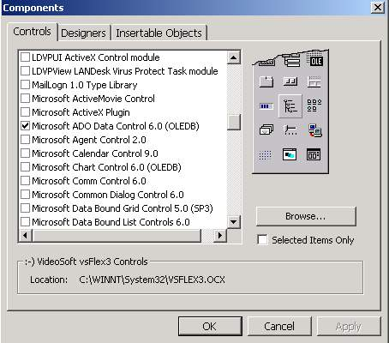

2. จะได้ Component เพิ่ง ตรงที่วงกลม ไว้ แล้วทำการ Drag and Drop ที่ form จะได้ดังรูป

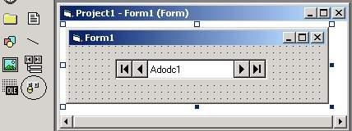

3. แล้ว Click ขวา ที่ ตัว Component ที่เราเลือก ทำการ เลือก Use ODBC Data Source Name เป็น Project ซึ่งเราได้ ทำมาแล้ว ใน ภาคผนวก ข ถ้าไม่เข้าใจกลับไปดูใหม่ได้ แล้วก็เสร็จ

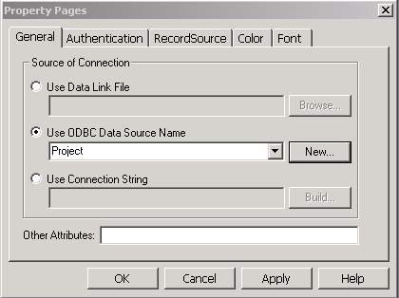

รูปแบบที่2 ผ่านทาง Commad ADO

การใช้งานในส่วนของ Visual Basic
เมื่อเราได้ทำการสร้างการเชื่อมต่อโดยใช้ ODBC กันมาแล้วต่อไปเป็นการเรียกมา ใช้งาน
โดยใช้ VB
กำหนดตัวแปร ชื่อ Conn เป็น New ADODB แล้วเรียกการ Function Connecttion ดังข้างล่าง

conn As New ADODB.Connection

ในส่วนของการเรียกใช้ในตัว Function การทำงานต่างๆ โดยจะเป็นการเปิด การConnection ชื่อ myDSN เป็นชื่อที่เราตั้งไว้เมื่อครั้งทำการ สร้างการเชื่อมต่อด้วย ODBC ส่วน “ system” เป็นชื่อในการ login ส่วน “sys” เป็น Password ที่เราตั้งไว้

conn.Open myDSN, "_system", "sys"

เมื่อได้ทำการเชื่อมต่อเสร็จเรียบร้อยแล้วต่อไปก็เป็นเรื่องของการเข้าถึงข้อมูลภายใน Cache` ซึ่งจะเป็นในด้านของ การเข้าถึงโดยใช้ SQL ในการเข้าถึง โดยใน Visaul Basic ได้มี Function ที่ใช้ในเราเข้าถึง Database คือ Recordset
รูปแบบการใช้งาน เราประกาศ ตัวแปร Rssc ดังนี้

Rssc As ADODB.Recordset

การเข้าถึง Schema ของ ตารางนั้นๆ โดยจะเลือกในส่วนของ Colums นี้เป็นเพียงตัวอย่างหนึ่งเท่านั้น

Set Rssc = conn.OpenSchema(adSchemaColumns)

สำหรับส่วนนี้เป็นส่วนของการ ส่งคำสั่ง SQL ส่งผ่าน ADO ซึ่งเราจะเขียนเองหรือใช้ Tool ที่ VB มีให้ก็ได้แล้วแต่ความต้องการของ Programmer แต่ในส่วนข้างล่างจะเป็นการส่งคำสั่ง SQL ผ่าน ADO ในการส่งผ่าน และ Execute ต่างๆ

Dim objcmd As New ADODB.Command
objcmd.ActiveConnection = conn
objcmd.CommandText = SQLText

ภาคผนวก ข
การ Configuration ODBC

การติดต่อด้วย ODBC
สำหรับ Application ที่ใช้ SQL การเข้าถึง Database จากระบบภายนอกนั้น เช่น Tool ที่ใช้สำหรับรายงานผลต่างๆ Application ที่ใช้ มีการเข้าถึง Database ที่เป็น Relation สำหรับ Cache` SQL Server นั้นจัดการเรื่องการเช้าถึง แบบ Relational จากภายนอกไว้อยู่แล้วโดยจะจัดการในเรื่องของ APIs ของ ODBC
สำหรับ Database ที่ต้องการติดต่อ ผ่าน ODBC จำเป็นจะต้องมีเรื่องของ ระบบ Client ที่เรียกว่า ODBC driver ซึ่งจะมีจำเพาะในแต่ละผู้ผลิตจะมีให้ ซึ่งจะเป็น มาตรฐานของ ODBC สำหรับระบบ ปฏิบัติการ Window นั้นจัดการในเรื่องของ Driver สำหรับ Cache` ไว้อยู่แล้วเพียงแต่เราทำการติดตั้งเพิ่งเข้าไปแค่นั้น โดยมีขั้นตอนดังนี้

ขั้นตอนการติดตั้ง Driver ของ Cache` ผ่าน ODBC

- เข้าไปที่ Control Panel และ Double Click ที่ Icon ODBC ก็จะเห็น ODBC Data Source Administrator ปรากฏ ขึ้นมาบน Window

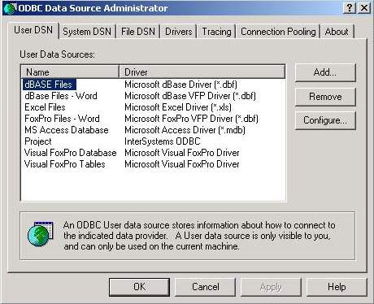
2. จากนั้นเลือก Tab ไปที่ System DSN กด button Add ทำการ เลือก Driver ของ Intersys ดังรูปแบบ

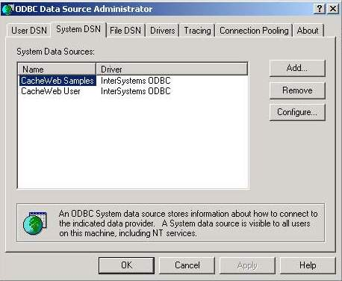

3. ทำการเลือก Driver ที่ InterSystem ODBC ดังรูปข้างล่าง แล้วกด Finish

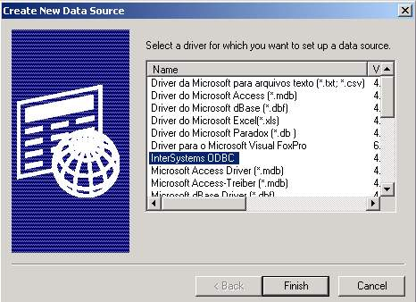
- จากนั้นทำการเลือก ในเฟรม Data Sourse ฟิวส์ Name โดยจะเป็นชื่อ ของ Connection ที่ใช้ในการติดต่อในส่วน
เฟรม Connection นั้นเราใช้ เป็น loopback เป็น 127.0.0.1 ซึ่งจะให้ตัวเองเป็น Server เองส่วนถ้าจะให้ เครื่องอื่น
ที่ทำหน้าที่เป็น Database Server ก็ทำการใส่ IP เป็น IP ของ Server นั้นๆ ส่วน Port เป็น Port 1972 เลือก
NameSpace เป็น NameSpace ที่เราต้องการจะติดต่อ ส่วน เฟรม Login จะเป็นชื่อที่ใช้ในการ Login จะตั้ง User
Name เป็น _system และ Password เป็น sys จากนั้นทำการ Test Connection ดูว่าการ Connection นั้นสมบูรณ์
หรือไม่

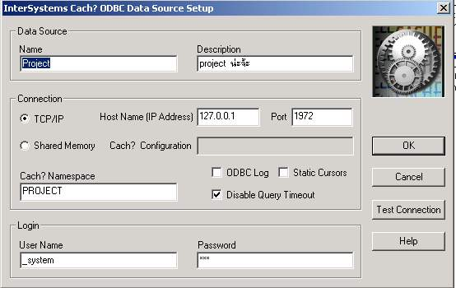

5. เมื่อการ Connection Complet แล้วจะขึ้นข้อความดังข้างล่างนี้

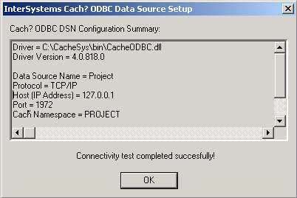

ภาคผนวก ค
ขั้นตอนในการสร้าง Class ใน Cache`

ซึ่งเราได้ออกแบบไว้จากข้างบน มีขั้นตอนดังนี้
- สร้าง Class Customer เป็น Class หลักก่อนดังทีได้ออกแบบไว้ แล้ว กด Next

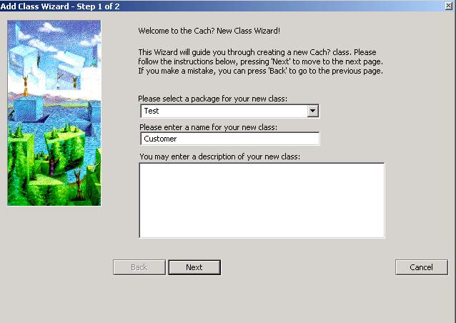

- หลังจาก กด Next เลือก Class Type เป็น Pessistent แล้ว กด Finish

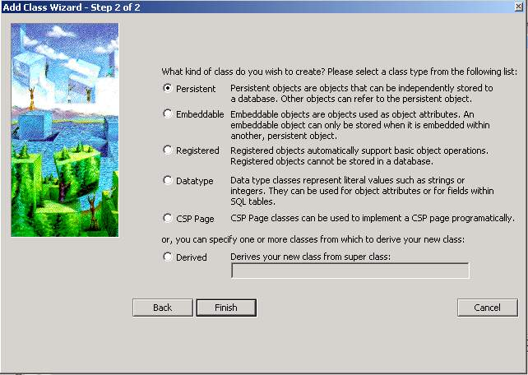

- หลังจาก ที่สร้าง Class เสร็จเรียบร้อยแล้ว ก็ทำการกำหนด Property nameให้ แก่ Class Customer ซึ่งจะมี Property name ชื่อ Name มี Type เป็น String

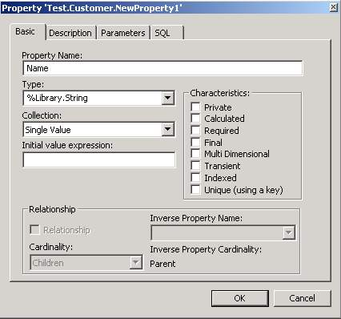

4. สร้าง Property Name ชื่อ SaleRep ซึ่งมี Type เป็น SelesRep โดยที่เราได้ทำการ สร้าง เป็น Class ไว้ ก่อนหน้านี้
แล้ว ซึ่งการสร้างเหมือน การสร้าง Class Customer ที่มี Type Class เป็น Persistent

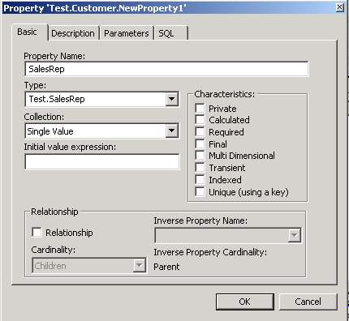
5. กำหนด Property Name มี Nam และ Commission ซึ่งเหมือนกัน การสร้างใน Class Customer

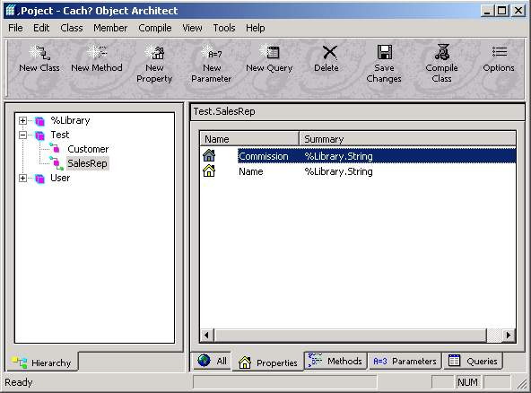

6. ต่อไปเราก็ Add Property Name ของ Class Customer ซึ่งให้มี Collection เป็น Array และ Type เป็น String

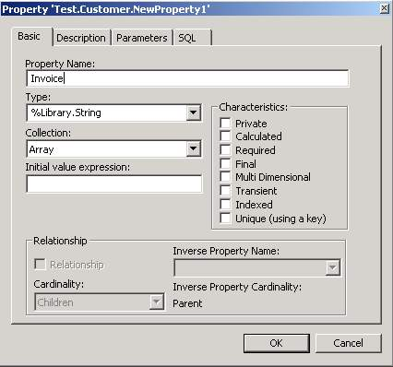

7. สร้าง Class Address โดยให้ Class Type เป็น Embeddable ดังรูปข้างล่าง

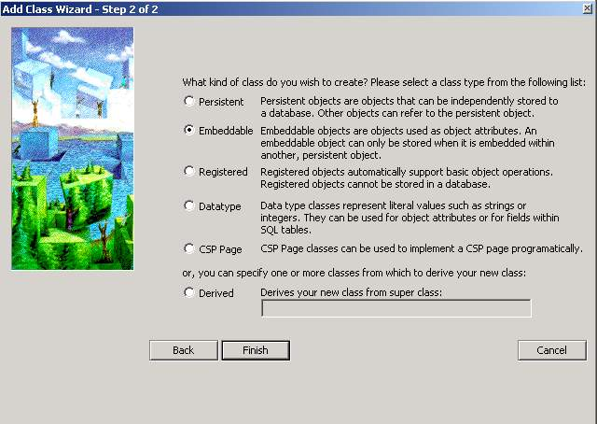

8. ภายใน Class กำหนด Type เป็น Address และกำหนด Property Name ให้มี Street และ City เหมือน ใน Class SelesRep

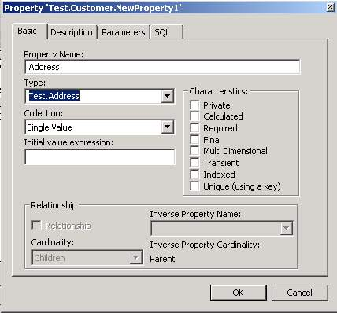

9. เมื่อได้ Class ทั้งหมดเรียบร้อยแล้วทำการ Compile Class ทั้งหมดจะได้ผลดังนี้ หรือถ้าไม่ได้ผลดังนี้ก็ให้ทำการตรวจเช็ค และ ทำการ Compile ใหม่อีกครั้ง

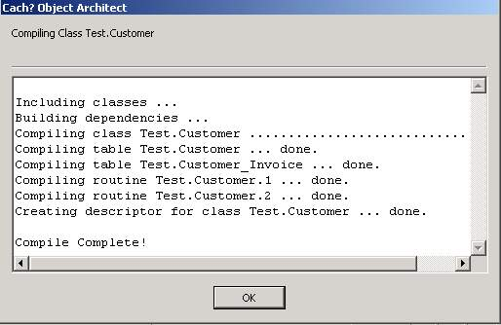

ภาคผนวก ง
ขั้นตอนในการเข้าใช้ Cache` SQL

- เราต้องเข้าไปเลือกที่ Program ที่ menu ดังรูปข้างล่าง โดยที่เลือกไปที่ SQL Manager

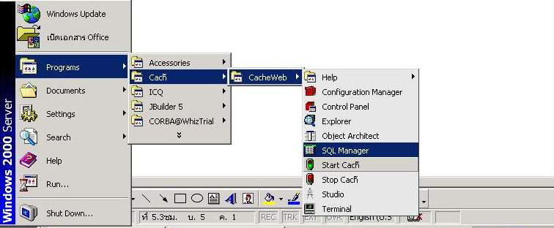

2 . เลือก NameSpace ที่เราต้องการจะใช้ SQL ในการจัดการเรื่องต่างๆ ที่ Cache` ได้ตัดเตรียมไว้

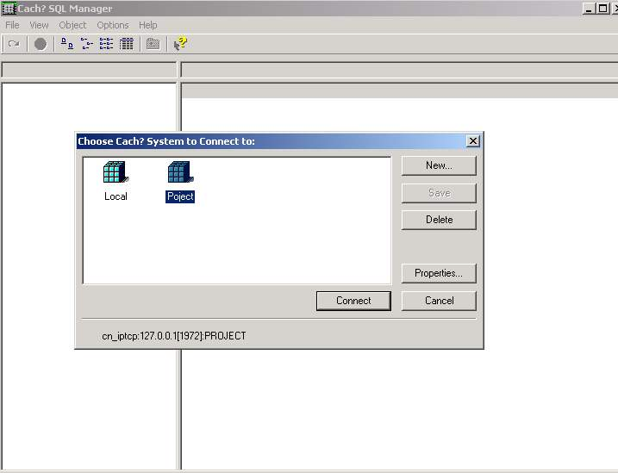

3. เมื่อเลือก Namespace ที่เราต้องการแล้วก็จะได้ รายละเอียด ต่างๆ แสดงตารางที่เราได้สร้างไว้จาก การที่ เรา สร้าง Class ในต้อนแรก ซึ่งตารางที่แสดงให้เห็นจะเป็น ในลักษณะที่ มี Class ที่เป็น Pesistent Class ที่ภายในเราบรรจุไว้ด้วย Embedded Class โดยจะระบุ Type เป็น Array ในการจัดเก็บ

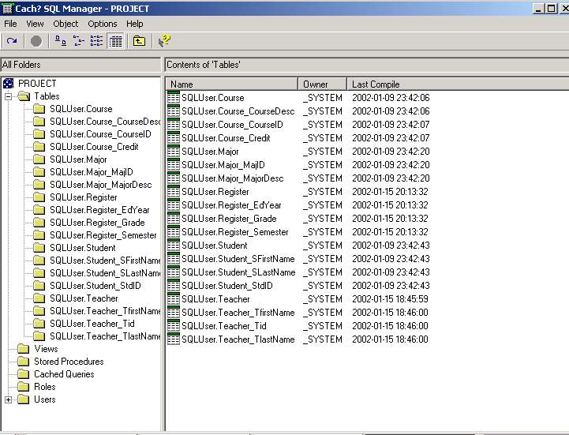

4. เมื่อเราต้องการดูข้อมูลภายในตารางที่เราเลือกขึ้นมา เราก็ Click ขวาที่ Folder ที่เราต้องการ ก็จะได้ข้อมูลที่แสดงในตาราง นั้นๆ ซึ่งข้อมูลที่จัดเก็บในรูปแบบ ของ Array จะเป็น Folder ที่ มี UnderScore ที่ตรงกลาง ดังเห็นได้จากรูปข้างล่าง ส่วน Folder ที่ไม่มี UnderScore

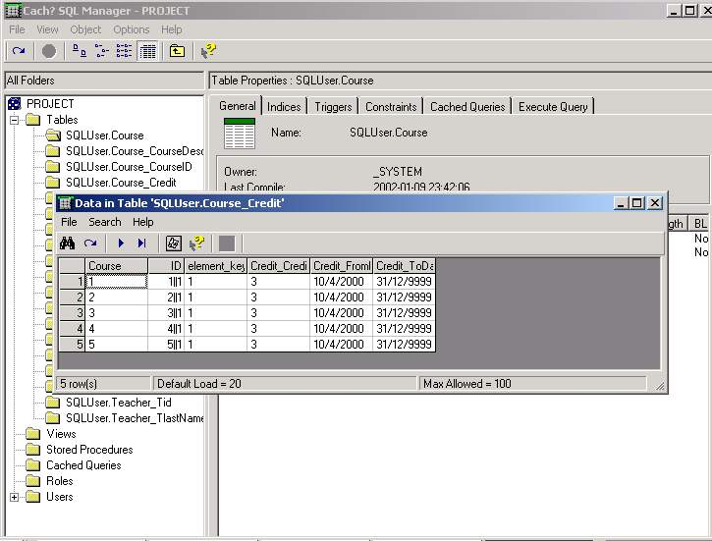

ภาคผนวก จ
การติดตั้ง Cache` 4 .0

Minimum Hardware ที่ต้องการ
- CPU 486 50mhz Cache` จะทำงานได้อย่างมีประสิทธิภาพถ้าให้ Pentium Processor
- Memory 32Mb

Operating System
- Windows 9X/NT/2000 หรือสามารถ Run บน Unix ,OpenVMS,Red Hat Linux 6.2
- เมื่อเราเอาแผ่น CD เข้า แล้วเข้าไป ที่ Drirectory window แล้วเรียก File Setup.exe จะได้ดังรูป แล้วกด Yes

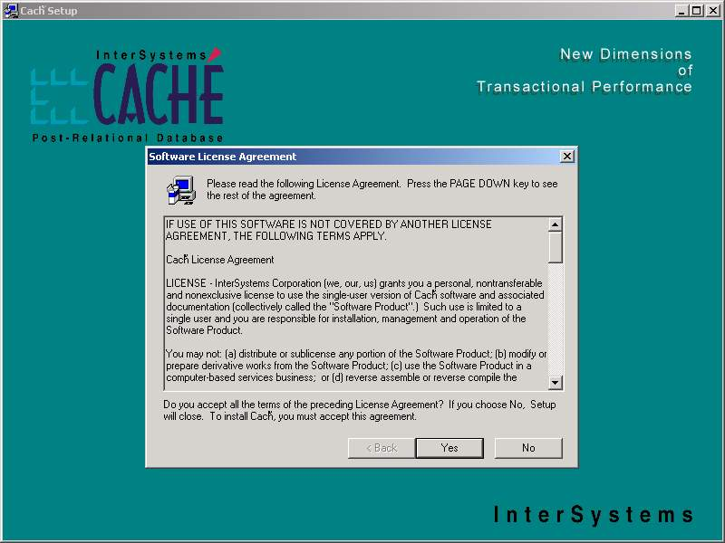

- ให้เรา เลือก Directory ที่ต้องการเก็บ Directory Cache` ไว้ เราสามารถ Set ตาม Default ก็ได้

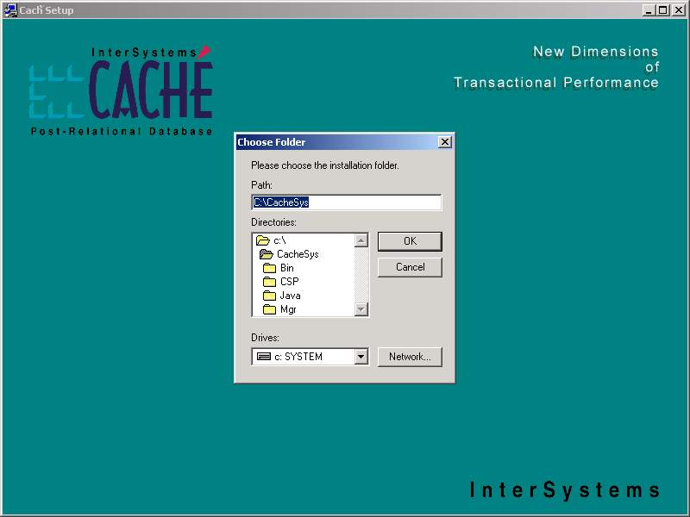

- เลือก Unicode ให้เราเลือก ตาม Default แล้ว กด Next

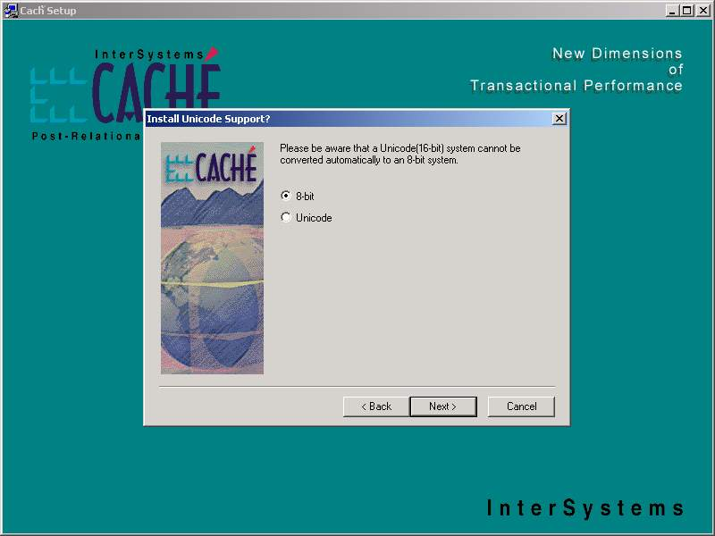
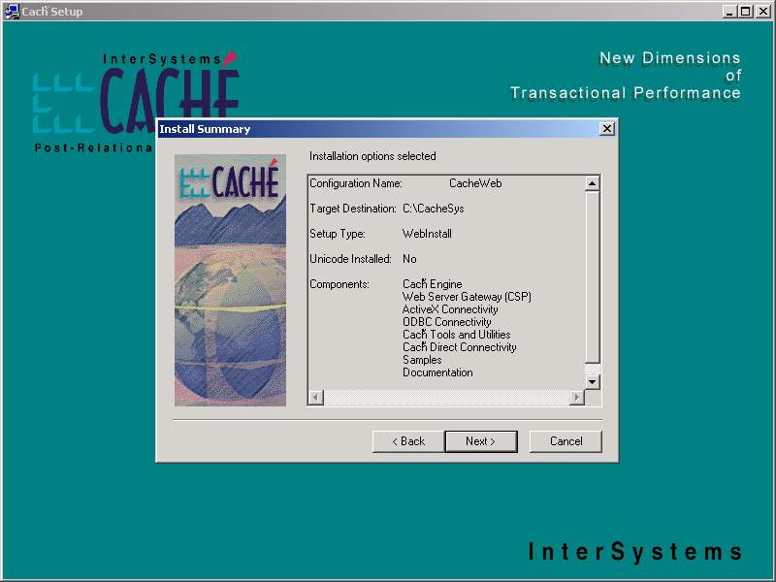

- จากนั้นก็รอ จนกว่าจะครบ 100 %

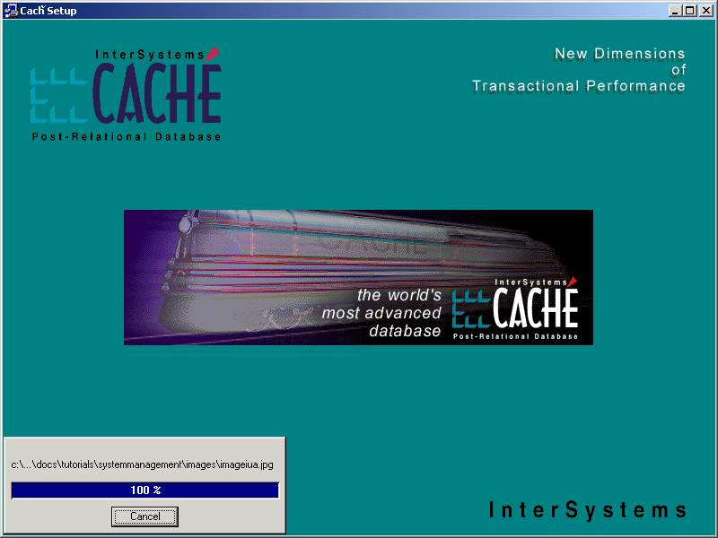

5. กด Finish เป็นอันจบการ ติดตั้ง

